арх-21. 28.04.2020
Тема: past continuous.
Цель: Закрепление грамматического материала.
Ход работы:
- Выполнить упражнения.
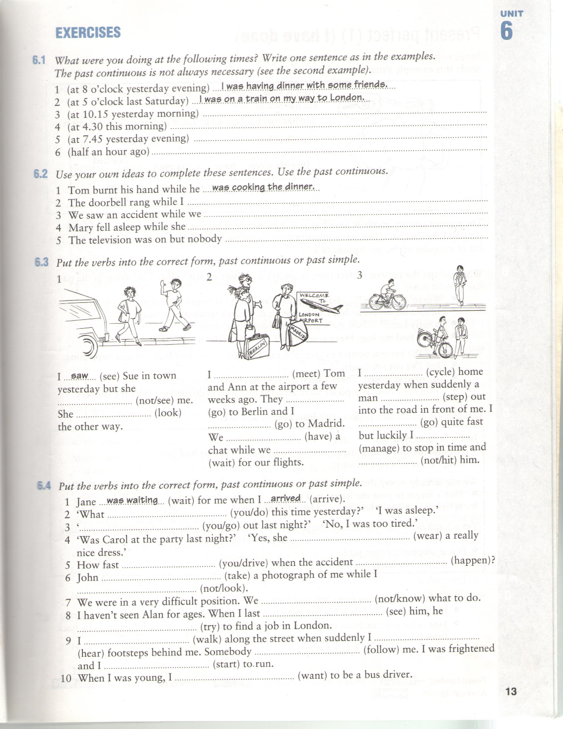

Ответы отправить на почту leno4ka20.11.76@mail.ru или на страницу Вконтакте

